SISMOS REGISTRADOS SEGÚN LA USGS
Según el catálogo del Servicio Geológico de los Estados Unidos (USGS), el 30 de septiembre de 2020 no ocurrió un gran terremoto de magnitud superior a 6.0 a nivel mundial. Sin embargo, ese día se registró un importante enjambre sísmico (earthquake swarm) en la zona sísmica de Brawley, al sureste del Salton Sea, cerca de Westmorland, California (EE. UU.).
Las principales características fueron:
- Fecha: 30 de septiembre de 2020.
- Ubicación: Cerca de Westmorland, California, Estados Unidos.
- Magnitud máxima: Mw 4.9.
- Profundidad: Aproximadamente 10 km.
- Tipo de evento: Enjambre sísmico compuesto por decenas de terremotos.
- Número de sismos: Más de 60 eventos de magnitud 3.0 o superior durante los días siguientes, de los cuales 46 ocurrieron durante las primeras horas del enjambre.

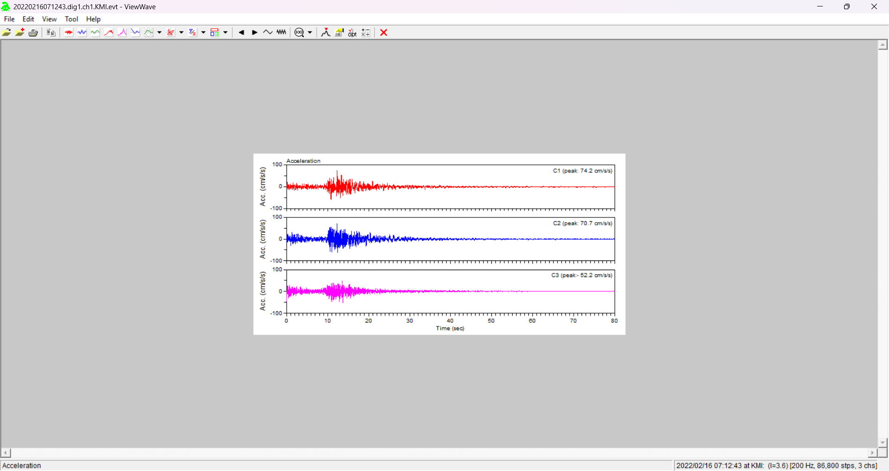

Según el catálogo del USGS (United States Geological Survey), el sismo más importante registrado el 31 de marzo de 2022 (20220331) fue el siguiente:
- Fecha y hora (UTC): 31 de marzo de 2022, 05:44:01 UTC.
- Magnitud: Mw 7.0.
- Ubicación: Al sureste de las Islas Loyalty (Loyalty Islands), cerca de Nueva Caledonia, en el océano Pacífico.
- Coordenadas: 22.586° S, 170.374° E.
- Profundidad: 10 km.

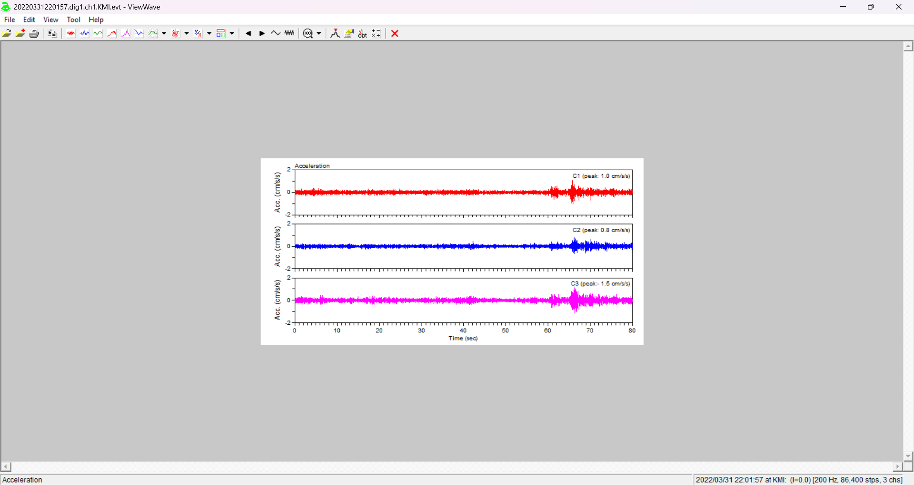

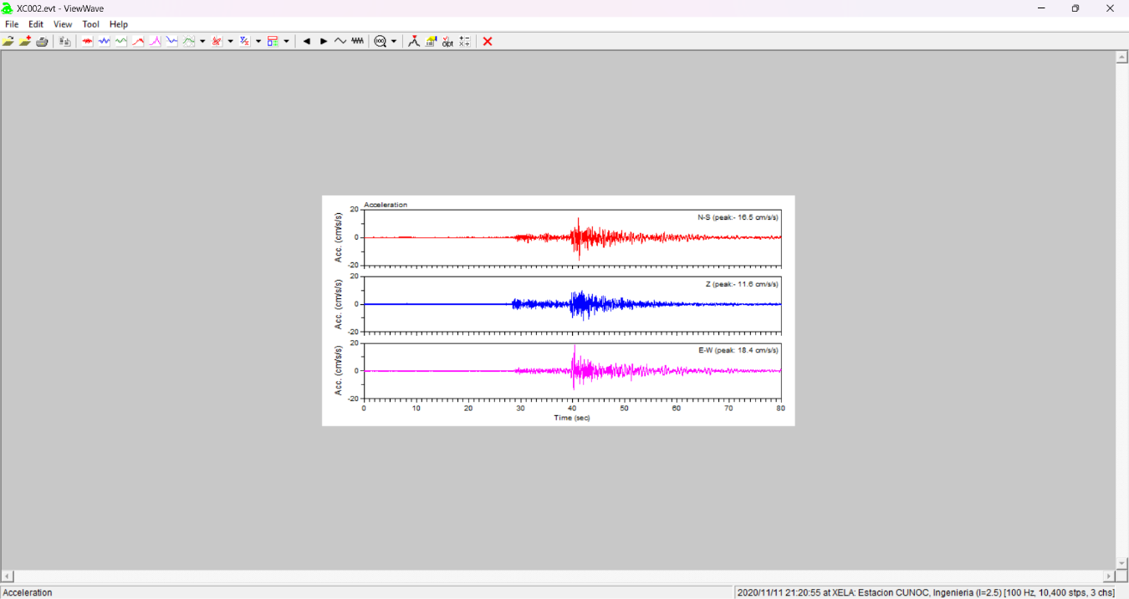
SISMOS REGISTRO SIN FECHAS

